Q834 Scheda creata il 4 febbraio 2025

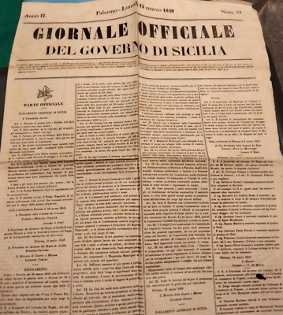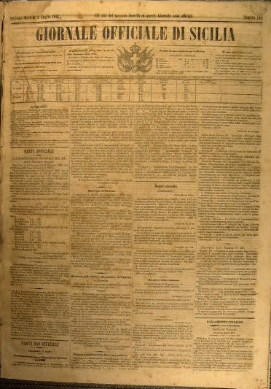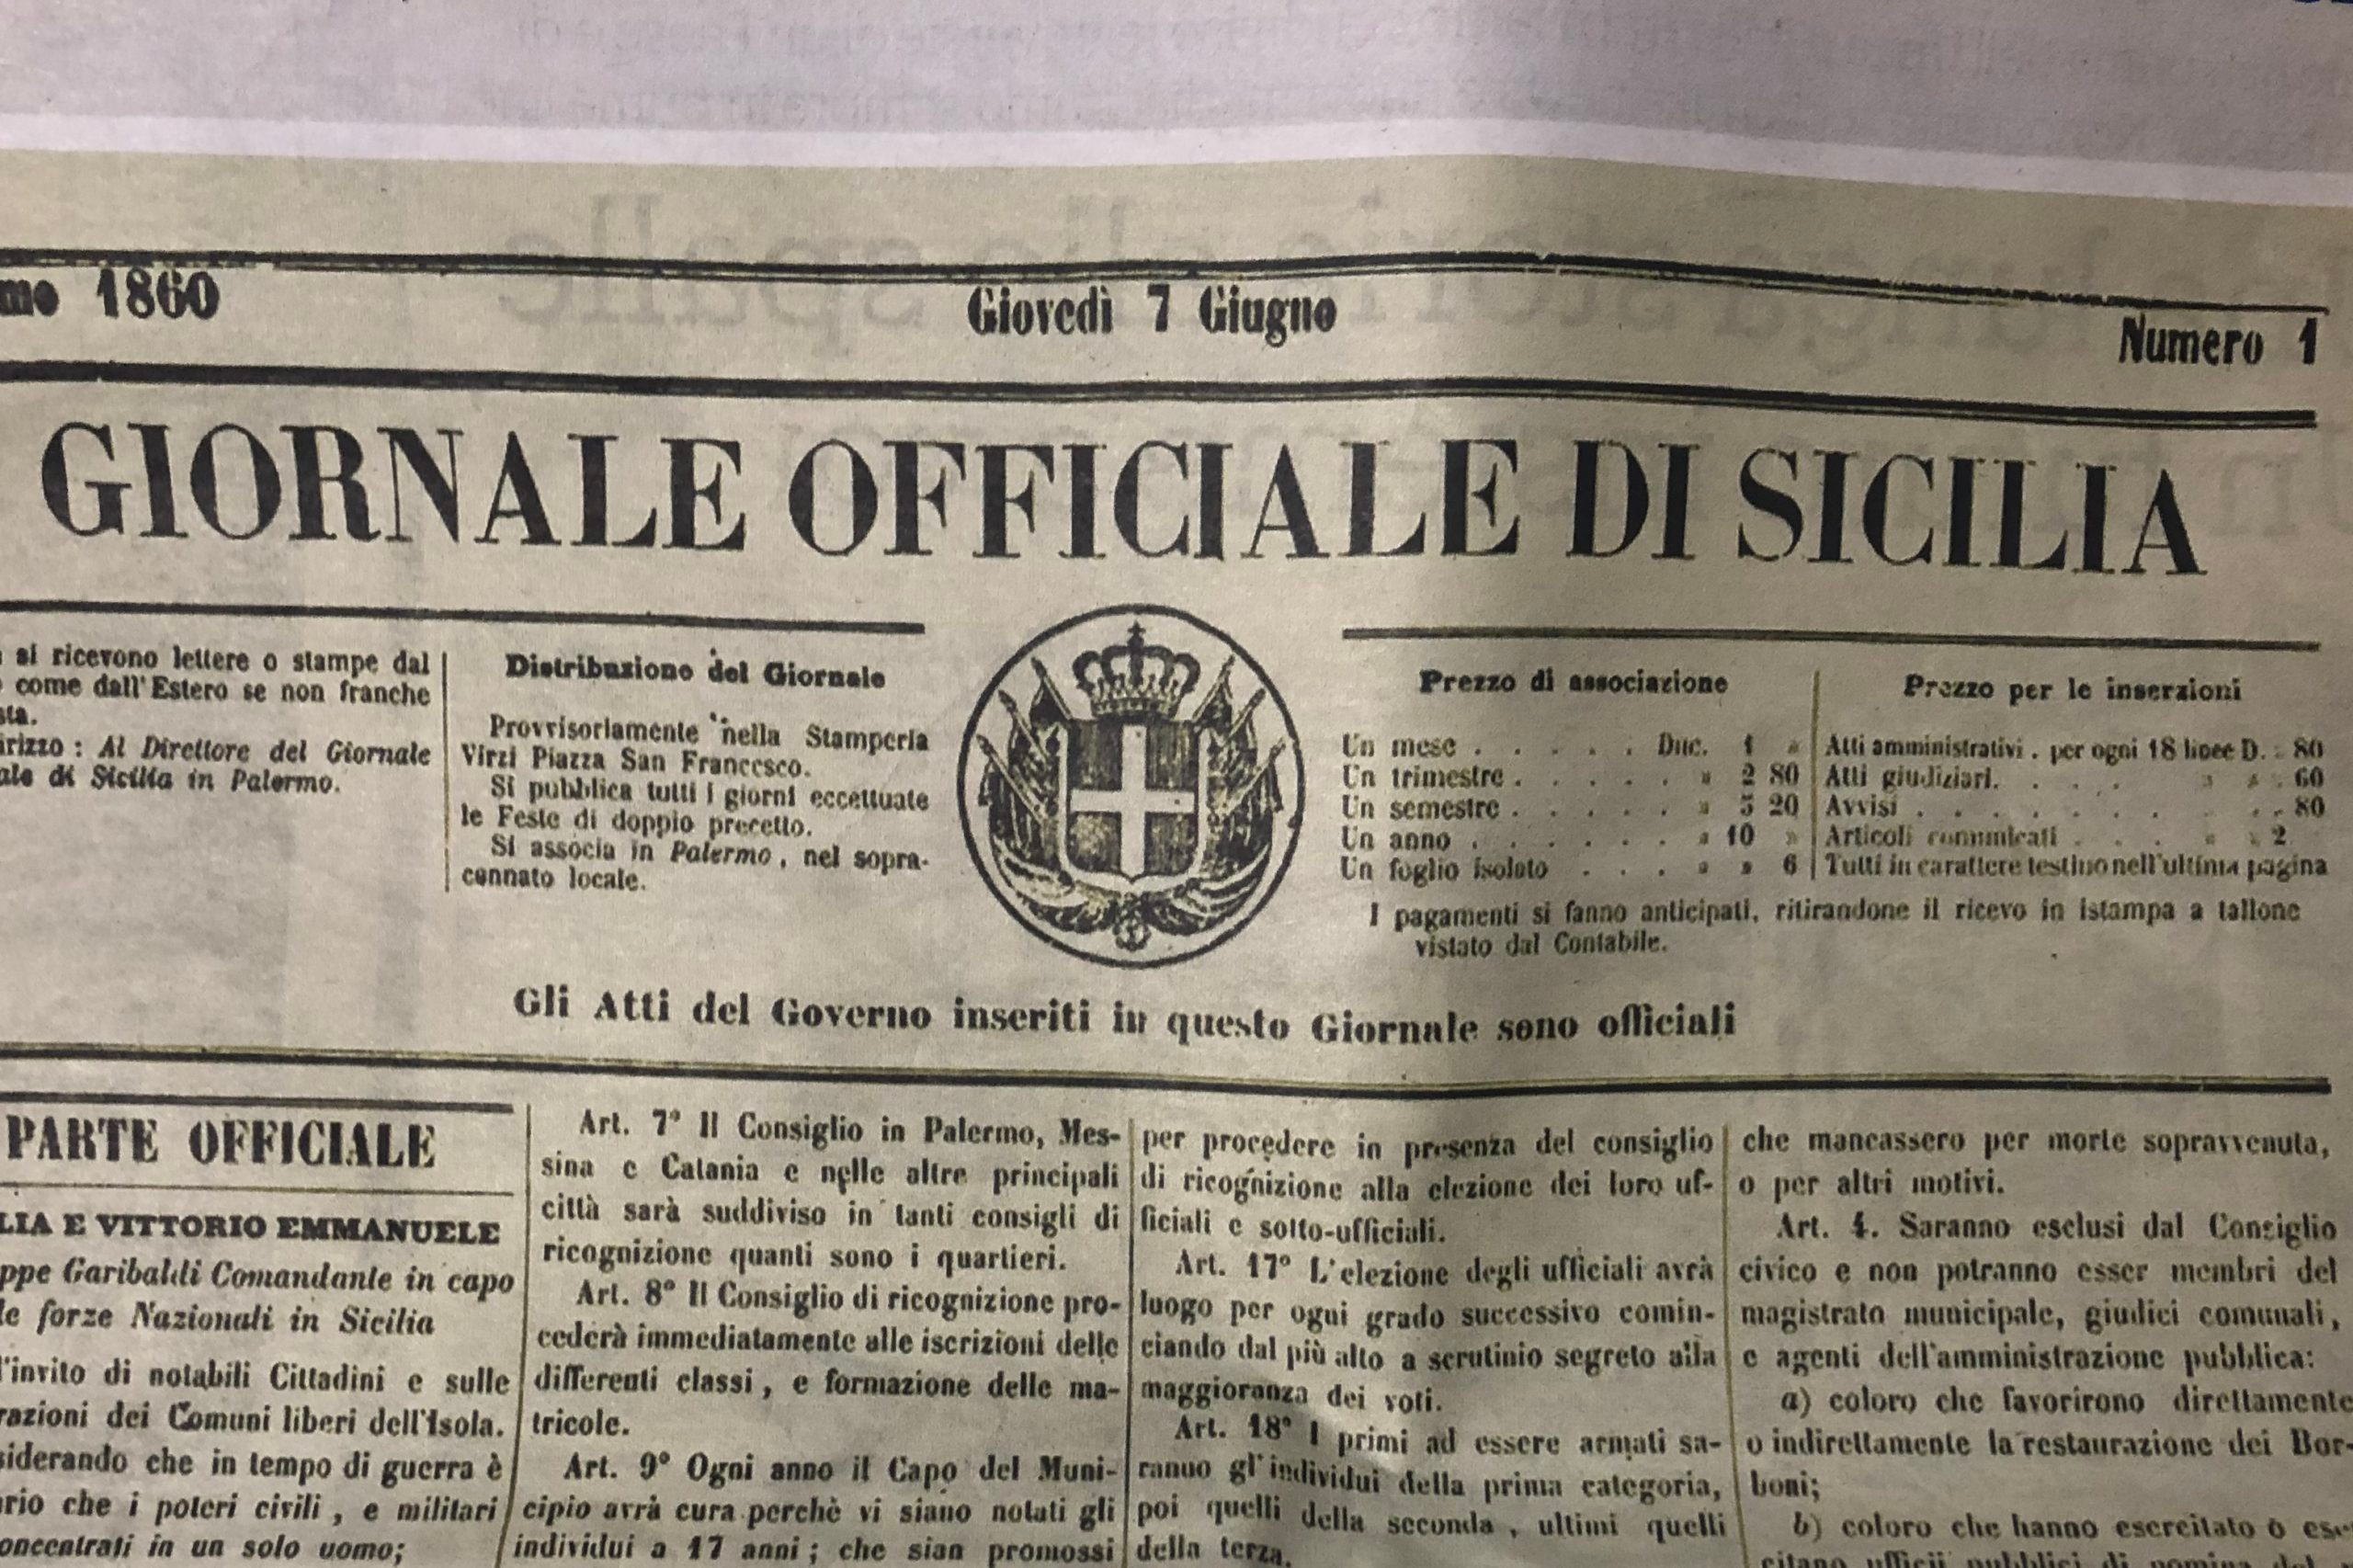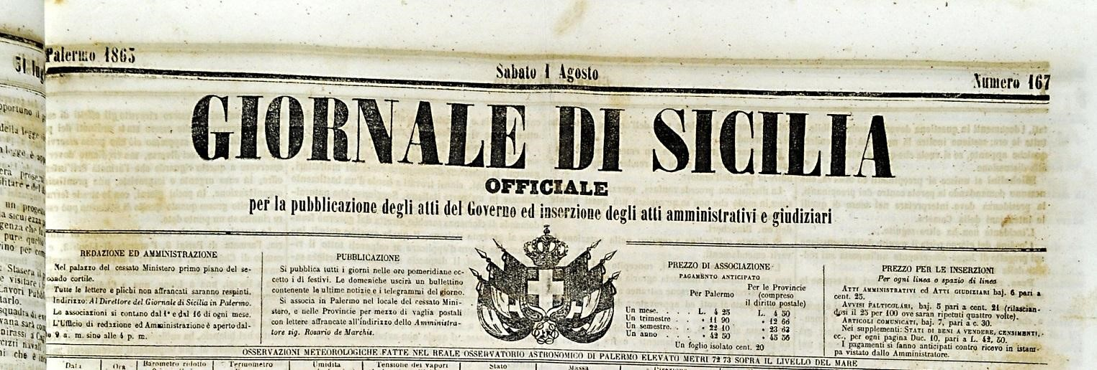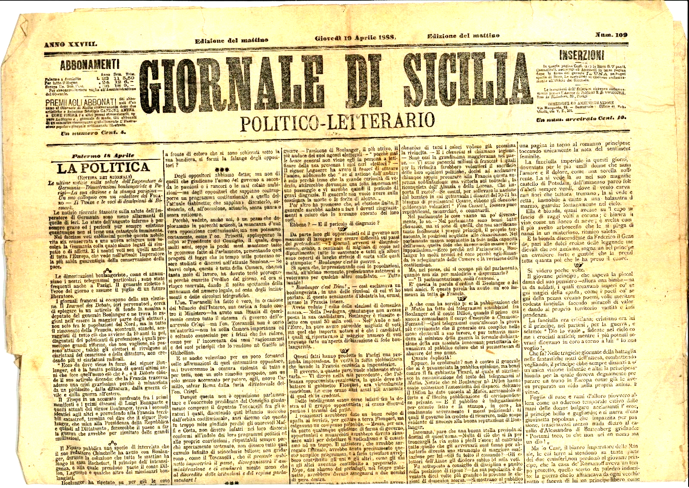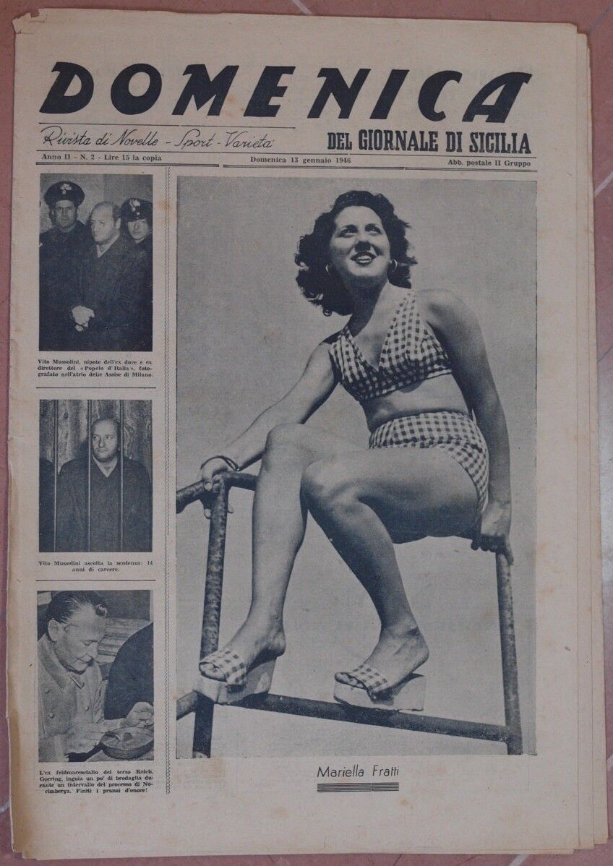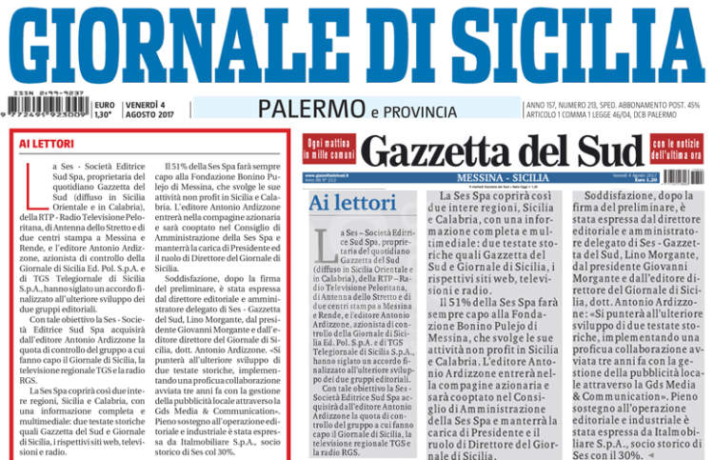
Descrizione storico bibliografica
*Giornale di commercio. – N. 1 (1794)-n. 17 (28 luglio 1794). – [Sicilia : s.n., 1794]. - 17 fasc. ((Settimanale. – 5 grani il numero
*Giornale di Sicilia. – N. 1 (1794)- . – [Sicilia : s.n., 1794-1795]. – volumi. ((Settimanale
*Saggi di storia sicola e antiquaria. - [Sicilia : s.n., 1795]. – volumi. ((Settimanale

*Giornale officiale del Comitato generale provvisorio in Palermo. - N. 1 (13 febbraio 1848)-n. 6 (1848). Palermo : tip. Carini e Meli, 1848. – 1 volume ; 38 cm. ((Periodicità irregolare. - IEI0105676
*Giornale officiale del Governo di Sicilia. - N. 1 (1 maggio 1848)-anno 2, n. 88 (24 aprile 1849). - Palermo : Dalla stamperia del Parlamento, [1848]-1849. – 1 volume. ((Quotidiano. - PAL0059520

*Giornale officiale del Governo provvisorio di Sicilia. - Anno 1 (29 maggio 1860)-n. 3 (5 giugno 1860). - [S.l.] : Tip. di Giuseppe Caronna, 1860. – 1 volume ; 26 cm. ((Quotidiano, ma in realtà irregolare. - PAL0080231
*Giornale officiale di Sicilia : gli atti del governo inseriti in questo giornale sono officiali. - N. 1 (7 giugno 1860)-n. 166 (31 luglio 1863). - Palermo : Stab. tip. del Giornale officiale di Sicilia, 1860-1863. – 4 volumi ; 51 cm. ((Trisettimanale; poi quotidiano. - PAL0059512; PAL0260277
*Giornale di Sicilia : officiale per la pubblicazione degli atti del governo ed inserzione degli atti amministrativi e giudiziari. - N. 167 (1 agosto 1863)-anno 154, n. 12 (13 gennaio 2014). - Palermo : tip. del Giornale di Sicilia, 1863-2014. – 149 volumi : ill. ; 48 cm. ((Quotidiano. - Il sottotitolo varia; dal n. 358 (24/25 dicembre 1902) scompare. - Fondato da Girolamo Ardizzone. - Poi editore: Giornale di Sicilia editoriale poligrafica. - Sospeso dal 1 ottobre 1942 all'11 giugno 1944. - Il formato varia: 50-52 cm. - PAL0121058; PAL0231665; PAL0231666; PAL0059503
Dal 1936 esce anche il lunedì con il titolo: *Giornale di Sicilia del lunedì [Q834-L]
Dal 2005 ha in abbinamento: *AZ salute [E12119]
Dal 14 gennaio 2014 al 1 novembre 2016 si scinde in 4 ed.: Caltanisetta-Enna; Messina-Catania; Palermo e provincia; Siracusa-Ragusa. – Dal 2 novembre 2016 in 2: Palermo e provincia; Sicilia orientale [Q834-EP]

*Giornale di Sicilia : politico-letterario. - Seconda edizione. - Palermo : [s.n.], 1861-1910. – 50 volumi ; 59 cm. ((Quotidiano. - Descrizione basata su: anno 35, n. 166 (14/15 giugno 1895). - BA10074546
Variante del titolo: *Giornale di Sicilia politico-letterario
Copia digitale anno 41, n. 225 (12-13 agosto 1901) a: http://www.internetculturale.it/it/913/emeroteca-digitale-italiana/periodic/testata/7749

*Giornale di Sicilia. - Ed. romana. - [Anno 83], n. 11 (8 settembre 1943)- . - Roma : [s. n., 1943-1944]. – 2 volumi : ill. ; 58 cm. ((Quotidiano. - CFI0642555

*Domenica del Giornale di Sicilia : rivista di novelle, sport, varietà. - Anno 1, n. 1 (gennaio 1945)-anno 5, n. 14 (aprile 1949). - Palermo : [s. n., 1945]-1949. – 5 volumi. ((Settimanale. - PAL0086775
Supplemento a: *Giornale di Sicilia

*Giornale di Sicilia. - [Ed.] nazionale. - Palermo : Poligrafica, [2006-2014]. – 9 volumi : ill. ; 47 cm. ((Quotidiano. - Descrizione basata su: Anno 146, n. 240 (1 settembre 2006). - CFI0664800
*Giornale di Sicilia. - [Ed.] provincia di Palermo. - -anno 154, n. 12 (13 gennaio 2014). - Palermo : Poligrafica, 2006-2014. – 9 volumi : ill. ; 47 cm. ((Quotidiano. - Descrizione basata su: Anno 146, n. 240 (1 settembre 2006). - CFI0664798
*Giornale di Sicilia. - Ed. Palermo. - Palermo : Poligrafica, 2006- . - volumi : ill. ; 47 cm. ((Quotidiano. - Descrizione basata su: N. 269 (ottobre 2006). - Il formato varia. - PA10026422
*Giornale di Sicilia / fondato da Girolamo Ardizzone. - [Ed. Palermo e provincia]. - Anno 154, n. 13 (14 gennaio 2014)- . - Palermo : Giornale di Sicilia editoriale poligrafica, 2014- . - volumi : ill. ; 50 cm. ((Quotidiano. - CFI0901490
Continuazione parziale di: *Giornale di Sicilia

Soggetto: Sicilia - Periodici

Informazioni storico-bibliografiche
Giornale di Commercio, periodico settimanale del Lunedì che arrivò ad appena 17 numeri, fino al 28 luglio 1794. Aveva il solito formato, 4 pagine a due colonne e costava come gli altri, 5 grani il numero, un tarì il mese in abbonamento. Ma era diverso da quelli precedenti perché si occupava di eventi locali per come poteva per i tempi, ma soprattutto era farcita di reclame. «Avete bisogno di persone di servizio? c’è un giovane che vorrebbe impiegarsi per cameriere e sa far la barba e pettinare da uomo e da donna»… «Mariano Tusa, nella Piazza Bologni, sopra la bottega del parrucchiere collaterale alla chiesa del Carmine, vende due segreti di due semplici erbe per far crescere capelli e per far cadere peli»… «Una persona di abilità e che sa pettinare e far la barba vorrebbe impiegarsi come cameriere in qualche nobile casa» La pettinatura doveva essere uno degli affari più gravi della vita ed i peli rappresentavano travi, sottolinea ironicamente il Pitrè. Il Giornale di Commercio finì per mancanza di annunzi. Le rubriche si ridussero così tanto che negli ultimi numeri non bastavano più a riempire quattro e nemmeno tre pagine. La maggior parte delle persone non erano abituate ai giornali e chi leggeva lo trovava scarno di notizie dal mondo cosicché il direttore modificò la testata in Giornale di Sicilia e continuò a pubblicarlo con articoli a più ampio respiro e con notizie più pratiche.
Il Giornale di Sicilia prima del “Giornale di Sicilia”
Di cosa si occupava questo giornale? Inizialmente, per primi mesi il Giornale di Sicilia pubblicava articoli, quasi sempre anonimi e senza titolo, su argomenti di letteratura, archeologia, agricoltura, chirurgia ed astronomia accompagnati da brevi appunti su pubblicazioni recenti, avvisi locali, eventi cittadini e notizie riguardanti la Sicilia. Gli articoli erano brevi, una o due colonne, spesso interrotti per mancanza di spazio da un brusco: “sarà continuato”. Vi collaboravano i migliori scrittori del tempo: P. Balsamo, G. Piazzi, F. Chiarelli. Ma le notizie scarseggiavano, così nel gennaio 1795, il Giornale inventò i “corrispondenti”.
Chi erano costoro che sarebbero diventati la costola dura di ogni giornale che si rispetti? Erano referenti dei vari paesi ai quali veniva chiesta, almeno ogni mese e in forma anonima, una lettera che riferisse notizie di pubblica utilità o curiosità. Dalla resa delle terre, ai prezzi correnti del grano, dell’orzo, dell’olio e di ogni altro prodotto commerciabile; notizie sulle condizioni climatiche e su eventuali calamità naturali. Inoltre, appunti sulla storia naturale, le tradizioni, i costumi e le caratteristiche locali nonché notizia degli omicidi, dei furti o altri gravi delitti accaduti in quello e nei paesi vicini. Insomma era nato un giornale così come noi oggi lo concepiamo. Ma soprattutto un giornale siciliano che si occupava della Sicilia! Certo ancora privo della politica che più tardi ne avrebbe condizionato l’orientamento, ma tuttavia abbastanza moderno, pratico ed utile per allargare le vedute e le conoscenze dei cittadini. Saverio Schirò
Fonti:
- G. PITRE’, Palermo cento e più anni fa, I vol. Firenze 1950
- L. GIACHERI FOSSATI, Il Giornale, in Treccani.it
- V. ZACCO, Dal “Giornale officiale” al “Giornale di Sicilia” La lunga storia del quotidiano siciliano più longevo, in l’identità di clio.com
https://www.palermoviva.it/quando-nacquero-i-primi-giornali-a-palermo/

Il Giornale di Sicilia è un quotidiano italiano pubblicato in Sicilia. La sede centrale della testata è a Palermo.
Storia. I primi anni
La testata viene fondata a Palermo subito dopo l'arrivo in Sicilia di Giuseppe Garibaldi. Il primo numero della pubblicazione esce il 7 giugno 1860, con Girolamo Ardizzone come editore e direttore e reca la testata Giornale officiale di Sicilia, occupandosi solamente di avvenimenti connessi alle vicende politiche del tempo fino alla creazione del Regno d'Italia. La prima pagina di quel giornale titolava proprio dell'arrivo dell'eroe dei due mondi a Palermo. Nato come espressione del gruppo democratico crispino e divenuto in seguito filoministeriale. Il Giornale di Sicilia è figlio del Bollettino del Comitato Rivoluzionario del 1848, finito poi nelle mani del governo borbonico. La sua storia di giornale indipendente comincia anch'essa da lontano con la famiglia Ardizzone, rimasta proprietaria fino al luglio 2017^{[1]}. A partire dalla metà degli anni ottanta del XIX secolo, la pubblicazione viene trasformata in giornale quotidiano, e gli argomenti verranno ampliati, dalla politica, alle notizie dei fatti di cronaca, all'opinionismo, agli eventi culturali. Nel 1926 passò sotto il controllo della federazione provinciale fascista, fino al 22 luglio 1943, quando gli alleati sospesero la pubblicazione.
Dal secondo dopoguerra
Nel 1944 durante il Regno del Sud, Girolamo Ardizzone nipote omonimo del fondatore, ne tornò in possesso e riprese le pubblicazioni. Nel 1965 Piero Pirri Ardizzone, vice direttore responsabile dal 1947, diventa amministratore delegato del quotidiano^{[2]} e nomina alla direzione Delio Mariotti, al quale succede nel 1969, prima di cedere la direzione a Roberto Ciuni, che lascerà la guida a Lino Rizzi e Fausto De Luca. La quota di maggioranza delle azioni rimane sempre in mano alla famiglia Ardizzone. Il 26 gennaio 1979 un suo cronista, Mario Francese, è stato ucciso dalla mafia. Nel 1982 l'editore Antonio Ardizzone diventa anche direttore del giornale, affiancato da Giovanni Pepi prima come vicedirettore e poi come con direttore responsabile. Quotidiano di tendenza moderata, il Giornale di Sicilia è in quegli anni il quotidiano più diffuso in Sicilia e la sua roccaforte è il capoluogo di regione siciliano. Negli anni '80 il quotidiano è stato al centro di polemiche per un difficile rapporto con il Partito comunista italiano e con la giunta palermitana di Leoluca Orlando. Dal 1992 il Giornale di Sicilia esce in formato tabloid. Le 11 edizioni (Palermo, le 9 province e quella nazionale) negli anni vengono progressivamente ridotte e adesso restano solo Palermo e quella delle tre province di Trapani-Agrigento-Caltanissetta-Enna. Nell'aprile 2017 Pepi ha rassegnato le proprie dimissioni^{[3]}. La gestione di Ardizzone e Giovanni Pepi ha attraversato un arco temporale lunghissimo, con pochi eguali in Italia. Iniziata alla fine del 1982, era proseguita nonostante il pensionamento di Pepi, avvenuto nel giugno 2012^{[4]}. Il 5 aprile 2017 Marco Romano diventa il vicedirettore responsabile^{[5]}.
La cessione
Il 4 agosto 2017 si concretizza la fusione^{[1]} con la Gazzetta del Sud, con l'acquisizione da parte della società editrice messinese SES del 51% del gruppo editoriale palermitano^{[6]}. Il 1º luglio 2021 termina un'era: il condirettore responsabile Marco Romano succede ad Antonio Ardizzone alla carica di direttore.
Direttori

- Delio Mariotti (1965-1969)
- Piero Pirri Ardizzone (1969-1971)
- Roberto Ciuni (1971-1976)
- Lino Rizzi (1976-1980)
- Fausto De Luca (1980-1982)
- Antonio Ardizzone (1982-2021)
- Marco Romano (2021-in carica)^{[7]}

Dati tecnici
Ha una foliazione fino ad un massimo di 96 pagine di cui 24 in quadricromia, è previsto inoltre, l'inserimento nel quotidiano di un ottavino centrale di 4 pagine a colori. Dal 2022, pubblica due edizioni: Palermo e provincia, Trapani-Agrigento-Caltanissetta/Enna.
Il sito internet
Il sito internet del Giornale di Sicilia è tornato on-line il 4 gennaio del 2010, dopo alcuni anni di assenza. Il sito viene aggiornato dalle 7:30 alle 22, ogni giorno.
Diffusione
Secondo i dati pubblicati dal mensile Prima Comunicazione^{[8]} nel gennaio del 2017 aveva una tiratura media di 22 057 copie e un totale di vendite di 14 527 copie.

Anno | Tiratura media
2017 | 22 057
2016 | 27 921
2015 | 33 970
2014 | 38 949
2013 | 53 722
2012 | 67 409
2011 | 73 269
2010 | 77 925
2009 | 82 018
2008 | 64 101
2007 | 64 079
2006 | 64 108
2005 | 63 838
2004 | 63 873
2003 | 64 857
2002 | 63 612
2001 | 66 306
2000 | 66 136
1999 | 65 779
1998 | 66 344
1997 | 67 131
1996 | 63 775

Dati Accertamenti diffusione stampa.
Editore Giornale di Sicilia Editoriale Poligrafica S.p.A. (Gruppo Società Editrice Sud-Gazzetta del Sud)
Note

• Il Giornale di Sicilia e la Gazzetta del Sud si uniranno in un unico gruppo editoriale, su Il Post, 4 agosto 2017. URL consultato il 4 agosto 2017.
• ^ E' MORTO PIRRI ARDIZZONE - la Repubblica.it, su Archivio - la Repubblica.it. URL consultato il 28 aprile 2022.
• ^ Giornale di Sicilia, si è dimesso il condirettore Giovanni Pepi, su Giornale di Sicilia. URL consultato il 5 aprile 2017.
• ^ (EN) Marco Romano il nuovo vicedirettore responsabile del Giornale di Sicilia. Prende il posto di Pepi., su odgsicilia.it. URL consultato il 3 gennaio 2018 (archiviato dall'url originale il 4 gennaio 2018).
• ^ Marco Romano vicedirettore di Giornale di Sicilia, Tgs, Rgs e Gds.it, in Giornale di Sicilia. URL consultato il 3 gennaio 2018.
• ^ Fusione fra Giornale di Sicilia e Gazzetta del Sud, il controllo all'editore messinese, su Repubblica. URL consultato il 4 agosto 2017.
• ^ Marco Romano nuovo direttore responsabile di Giornale di Sicilia, Tgs, Rgs e Gds.it, su Giornale di Sicilia. URL consultato il 28 aprile 2022.
• ^ Classifiche e trend di quotidiani e settimanali a gennaio e mensili a dicembre (INFOGRAFICHE) | Prima Comunicazione, su primaonline.it. URL consultato il 5 aprile 2017.
https://it.wikipedia.org/wiki/Giornale_di_Sicilia.

Il Giornale di Sicilia e la storia in quattro volumi
Il quotidiano in occasione del 150 ° anniversario pubblica foto e articoli che raccontano gli avvenimenti più importanti dal 1860 a oggi. Oggi la prima uscita. Quattro volumi di immagini e articoli che raccontano la storia degli ultimi 150 anni dell'Italia, ma soprattutto della Sicilia. "La nostra storia, la vostra storia" è l'omaggio del Giornale di Sicilia ai suoi lettori per festeggiare il 150° anniversario della fondazione. Il "Giornale officiale di Sicilia" (questa la prima edizione della testata) nacque il 7 giugno del 1860, cinque giorni dopo l'entrata di Giuseppe Garibaldi a Palermo, grazie all'intuizione di Girolamo Ardizzone. Il primo volume di "La nostra storia, la vostra storia" sarà distribuito oggi insieme al quotidiano. Diviso in sei sezioni (politica, mafia e cronaca, economia, costume e società, cultura e sport) racconterà gli avvenimenti cruciali del periodo compreso tra il 1860 e la fine della Prima guerra mondiale. Le altre tre uscite saranno in edicola entro la fine dell'anno. Il secondo volume sarà dedicato al periodo tra il primo dopoguerra e la fine della Seconda guerra mondiale, il terzo andrà dalla nascita della Repubblica al delitto Mattarella, il quarto e ultimo sarà "ambientato" nel lasso di tempo tra la "guerra" di mafia fino ad oggi. https://gds.it/articoli/cultura/2011/01/31/il-giornale-di-sicilia-e-la-storia-in-quattro-volumi-128344-700b7d83-9c97-4546-bfe3-32f1647ecbbd/.

Note e riferimenti bibliografici
- Sito Internet: https://gds.it/.
- Il *giornale di Sicilia, La sera di Milano / [articoli di G. Bruccoleri]. - [S.l. : s.n., 1919]. - 1 scatola con fogli sciolti. - BVE0814115
- Giornale di Sicilia : Sala d'Ercole. Numero strenna Natale 1948. - Palermo : Tip. Ires, Ind. Riunite Ed. Siciliane, 1948. - 4 fig. p. 63. - L. 100. - CUBI 272729. - BNI 1949-5556.
- Piero Pirri Ardizzone, Cronache di un secolo: dalla collezione del Giornale di Sicilia, Casa editrice Flaccovio, Palermo, 1959
- Giornale di Sicilia : Numero commemorativo del centenario 1860-1960. - Palermo : Giornale di Sicilia, 1960.
- Il *giornale "Officiale" di Sicilia, 1848-1864 / Vincenzo Monforte. - [Palermo] : Istituto siciliano studi politici ed economici, stampa 1997

